МДОУ «Сернурский детский сад «Ромашка».

Конспект НОД
по рисованию
на тему
«Деревья и кустарники»
средняя группа

Воспитатели: Соловьева М.А
Губина Т.Я.

п.Сернур
2020
13 мая, среда

«Деревья и кустарники»

Программное содержание.

Учить детей осваивать действия моделирования, создавать графическое предметное изображение деревьев и кустарников, разделять предложенные объекты на группы (деревья, кустарники), опираясь на схему; Учить детей проводить прямые и ломанные, волнистые линии, не отрывая карандаша от бумаги; закреплять умение держать карандаш; правильно сидеть за столом. Обобщать знания детей о существенных признаках строения деревьев и кустарников (корень, стебли, ветви) и их различий (у дерева один ствол, а у кустарника много). Воспитывать эстетическое восприятие и интерес к природе, к миру растений.

Изобразительная задача: выбрать наиболее удачную композицию, правильно дать пропорциональное соотношение дерева и кустарника.

Техническая задача: держать карандаш тремя пальцами (между большим и средним, придерживая сверху указательным), сильно не сжимая, не близко к отточенному концу; рисовать большую линию сверху вниз, рука с карандашом идет сбоку линии, а когда рисуешь линию слева направо, рука – внизу линии, линию рисовать сразу, не останавливаясь и не отнимая карандаша от бумаги; добиться правильной посадки при рисовании.

Пособия и оборудование: схемы «Дерево», «Кустарник», предметные картинки деревьев и кустарников. На каждого ребенка: лист бумаги формата А 4, карандаш - сангина, уголь. Запись мелодии «Звуки природы».

Словарь и основные понятия: Дерево - тополь, кустарник - шиповник, ствол, ветки, корень, стебли.

Предварительная работа: знакомство с понятиями «дерево», «кустарник». Наблюдения в природе за деревом - тополь и кустарником - шиповник: в ходе, которого отмечают их различия, обращают внимание на то, что у кустов веточки тонкие, переплетающиеся, а стеблей много и они маленькие, у деревьев – ветки толще и они высоко – сначала идет ствол, а наверху переплетающиеся ветки. Рассматривание предметных картинок с изображением деревьев и кустарников. Знакомство со схематическими изображениями дерева и кустарника по программе Л.А.Венгера «Развитие» Прослушивание музыкальных композиций и литературных произведений о деревьях и кустарниках.

Ход занятия

- Послушайте, я вам загадаю загадки, а вы попробуйте их отгадать.

Его зимой и летом мы видели одетым.

А осенью с бедняжки сорвали все рубашки.

Но зимние метели в меха его одели.
Кто скажите это?
(Дерево)
Низок колюч, сладок и пахуч,
А ягоды сорвешь – все руки обдерешь.
(Кустарник)

- Ребята, сегодня к нам на занятие пришел Мишка. Только посмотрите, какой он грустный.
–Что случилось Мишка?
(Подносит игрушку к уху, делает вид, что Мишка что-то шепчет.)

–Ребята, оказывается, Мишка проспал всю зиму в берлоге и забыл что такое дерево и что такое кустарник. Давайте, поможем Мишке разобраться, какое же растение называют деревом, а какое – кустарником.

– Как вы думаете, что такое дерево? (Растение, у которого есть корни, один ствол и листья).
–Правильно! А что же такое кустарник? (Растение, у которого есть корни, много стеблей и листьев)
- Посмотрите, у меня есть две схемы. Что на них изображено? (Дерево и куст). Правильно. По этим схемам сразу можно догадаться, что деревья и кустарники чем – то похожи, а чем- то отличаются.

- Как вы думаете, чем похожи деревья и кустарники? (У деревьев и кустарников есть корни и листья)

- Скажите, пожалуйста, чем же отличается дерево от кустарника? (У дерева один ствол, а у кустарника много… стеблей).
Но на прощание, ребята, давайте сделаем Мишке подарок, нарисуем ему дерево и куст, чтобы он не забыл о том, что сегодня узнал на нашем занятии.
–Вот, Мишка, теперь ты знаешь, что такое дерево и что такое кустарник.
- Посмотрите, как я буду рисовать дерево - тополь: сначала я нарисую ствол (он у дерева большой, толстый) и его мы рисуем двумя прямыми линиями их одной точки сверху вниз, а теперь буду рисовать ветки – их у него много, они наверху переплетающиеся. Сейчас я буду рисовать куст - шиповника веточки у него тонкие, переплетающиеся, стеблей у него много и они маленькие их мы рисуем снизу вверх.

- Я предлагаю вам пальчиком вместе со мной в воздухе изобразить дерево (дети изображают) и куст (дети изображают).
Физ. минутка (про дерево)
Ветер тихо дерево качает.
Вправо влево наклоняет.
Раз – наклон и два - наклон,
Зашумело дерево листвой. ( Дети имитируют движения)
- Получились красивые деревья. Подумайте , как можно изобразить куст (ответы детей). У куста несколько стволов – значит надо встать двум или трем ребятам вместе – это будут стволы. И поднять руки – это будут ветки. Попробуем?
(Воспитатель помогает близстоящим детям изобразить куст)

Самостоятельная работа: Дети садятся на свои места. Играет мелодия «Звуки природы». Дети начинают рисовать, а воспитатель помогает им наводящими вопросами и советами, показом приемов изображения тем, кто в этом нуждается. Помогает детям выбрать наиболее удачную композицию, правильно дать пропорциональное соотношение дерева и кустарника. Воспитатель дает советы увеличить размер, если рисунок слишком мелкий, нарисовать больше веточек, подкрепляя советы жестикуляцией в

непосредственной близости от изображений. В случае необходимости он может на демонстративном листе показать разницу в способах изображения куста и дерева.

- Ребята давайте поиграем

Физ. минутка.

Ветер тихо клен качает,

Влево вправо наклоняет.

Раз наклон и два наклон
Зашумел листвою он.

- Ребята, все вы молодцы, все хорошо поработали, все старались, помогли Мишке разобраться, какое растение называют деревом, а какое – кустарником.

- Мишка, а чей рисунок тебе понравился больше?

( Все рисунки красивые)

- А теперь мы с вами подарим ему наши рисунки, поблагодарим его за то, что он к нам приходил, и пригласим его к нам еще прийти в гости.

Наглядный материал
Деревья Кусты
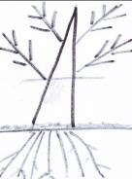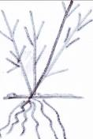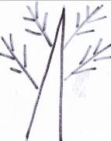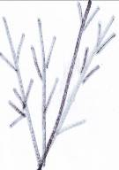

Дополнительные способы рисования деревьев

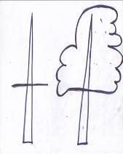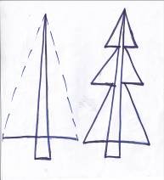

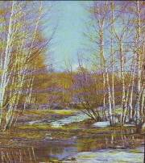

https://nsportal.ru/detskiy-sad/risovanie/2012/03/14/konspekt-zanyatiya-po-izobrazitelnoy-deyatelnosti-v-sredney-gruppe

